新 书 推 荐
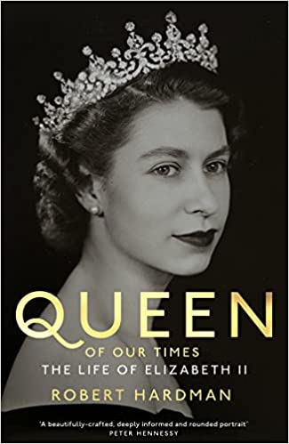
中文书名：《当代女王：伊丽莎白二世》
英文书名：Queen of Our Times: The Life of Elizabeth II
作 者：Robert Hardman
出 版 社：Macmillan
代理公司：United Agents/ANA/Claire Qiao
出版时间：2022年3月
代理地区：中国大陆、台湾
页 数：704页
审读资料：电子稿
类 型：传记/回忆录

内容简介：

英国王室权威为女王撰写的最新传记

“这是一幅技法精湛、内容丰富、全面的肖像，描绘了金本位制下的女王以及她的时代。《当代女王》具有深度、感知力和洞察力。”
----彼得·亨尼斯

畅销书作者罗伯特·哈德曼(Robert Hardman)在这本令人信服的、权威的、私密的传记中，从最了解女王的人那里获得了一手材料，对世界各国领导人进行了采访，并查阅了一些未公开的文件，探索了如今在位时间最长的君主的完整、惊人的生活。

伊丽莎白二世生来就不是当女王的料。然而，从1952年作为两个孩子的年轻母亲即位到应对2019年的冠状病毒病(Covid-19)，通过领导她的家庭和人民经历了70多年前所未有的社会变革，她证明了自己是精明而坚定的。她曾面临过宪法危机、生命受到威胁、拯救过英联邦、见证过她的首相来来往往、吸引过世界各国领导人、受到过媒体的批评和款待，还曾引导着她的家庭在公众的视线中度过一生。

《当代女王》是一本关于王朝生存和复兴的必读著作，涵盖了退位、战争、浪漫、危险和悲剧。这是一幅引人注目的女王肖像，时至今日，她仍像25岁登上王位时那样引人注目。
作者简介：


罗伯特·哈德曼（Robert Hardman）是英国皇家事件作家的领军人物，同时也是英国最受尊重的记者之一。他最新的作品《我们的女王》（OUR QUEEN）是一本畅销书，其在独立电视台（ITV）播出的同名电影（罗伯特任该剧作者和联合制片人）也成为该频道2013年收视率最高的纪录片。此前曾任职日记作者、政治短剧作家、体育专栏作家和餐厅评论家。他现在以更开阔的视角担任广受好评的《每日邮报》（Daily Mail）“How I See It”专栏的作家。与此同时，他密切关注着皇家事物。除了英国皇室家庭，他的皇家采访对象还包括日本天皇和皇后、挪威国王和王后以及丹麦王后。他毕业于剑桥大学，目前已婚并和三个孩子住在伦敦。

谢谢您的阅读！
请将反馈信息发至： 乔明睿（Claire）
安德鲁﹒纳伯格联合国际有限公司北京代表处
北京市海淀区中关村大街甲59号中国人民大学文化大厦1705室, 邮编：100872
电话：010-82449026
传真：010-82504200
手机：15804055576
Email: Claire@nurnberg.com.cn
网址：www.nurnberg.com.cn
微博：http://weibo.com/nurnberg
豆瓣小站：http://site.douban.com/110577/
新浪微博：安德鲁纳伯格公司的微博_微博 (weibo.com)
微信订阅号：ANABJ2002

